
財團法人罕見疾病基金會
全方位家庭支持課程（五）（六）
親職知能講座暨樂活抒壓課程 報名簡章
~提升發展遲緩幼兒的生活自理、動作能力
促進照顧家長舒活放鬆、健筋骨~
各位親愛的爸爸媽媽們：
家有發展遲緩或身心障礙兒童的父母，在孩子的撫育過程中是倍加辛苦，也比一般家庭需要付出更多的金錢、時間、精神、壓力…，對於未來，則有著更多的不確定感，不知道孩子是不是能夠健康成長？孩子成長的路上我能做些什麼，讓他得到該有的幫助?身為家長，我能夠承受多少壓力呢？問號還有好多好多…
而在教導特殊孩子說話、認知的同時，您是否常感到力不從心，不知如何利用情境和機會，增加孩子與人互動的機會，進而建立其生活自理、動作能力？
因此今年度我們特別安排了實用的居家療育教學課程，特別邀請實務經驗豐富的老師來與您分享，讓您除了攜孩子去上治療課程外，也能更了解孩子發展過程，進而了解孩子在每個階段的需要，重要的是能提昇在家引導、促進孩子認知、生活及動作能力的技巧，相信能讓身為照顧者的您更為得心應手。
此外，本講座係針對家庭教育之面向，提供親職教養上的新思維，乃特別邀請罹患「假性軟骨發育不全症」，身高只有一百二十六公分的何美意老師，分享這充滿無限可能的生命故事。而提醒親愛的病友及照顧家屬們，在面對生活、照顧壓力的同時，也記得照顧自己，維持身心健康的平衡，歡迎參加本會特別安排的排毒健身等保健課程，讓深埋在心中的壓力，找到管道紓解放鬆ㄧ下！

活動日期：98年6月13日(六)、6月20日(六)
活動地點：臺灣基督教長老教會雙連教會 台北市中山區中山北路二段111號7-8樓
辦理單位：主辦單位-財團法人罕見疾病基金會
補助單位-臺北市公益彩券盈餘分配基金補助
報名資格：只要您是罕見疾病病友或其家屬，皆可免費參加本系列課程。
報名時間：即日起至98.05.31為止
報名方式：1、請以傳真或電話方式報名。
2、電話報名專線：02-2521-0717分機152，醫療服務組 陳舒涵專員。
3、傳真專線：02-2567-3560，傳真後務必請記得來電確認。
活動流程：

◎第一梯次：98.06.13（雙連教會806室）
時間 | 報名課別 | 課程內容 | 講師
10：00～10：10 | 學員報到
10：10～10：30 | 相見歡
10：30～12：00 | A | ~孩子，你可以自己來~  生活能力訓練大教戰 | 實和復健診所  林煜涵 職能治療師
12：00～13：00 | 用餐/休息
  13：00～14：30 | B | 13式淋巴排毒健身操 | 走過死亡幽谷的鬥士  莊杏珍 老師
14：30～ | 賦歸

◎第二梯次：98.06.20（雙連教會702室）
時間 | 報名課別 | 內容 | 主持人
10：00～10：10 | 學員報到
10：10～10：30 | 相見歡
10：30～12：00 | C | 「追趕跑跳碰，蹦出人生的第一步」  在生活中觀察及提昇  發展遲緩兒童的知覺動作 | 台大輔具中心  陳莞音 職能治療師
12：00～13：00 | 用餐/休息
13：00～14：30 | D | ~親子加油站~  用愛，幫助孩子找到自我價值 | 撼動人心的小巨人  何美意 老師
14：30~15：00 | 休息
15：00～16：30 | E | 人體自癒療法-3分鐘動出免疫力 | 古法養生專家  黃木村 老師
16：30～ | 賦歸


交通方式：
台北市雙連長老教會 ▲地址：台北市中山區中山北路二段111號7~8樓(台泥大樓旁)
第一梯次：98.06.13（雙連教會8樓806室）
第二梯次：98.06.20（雙連教會7樓702室）
- 開車或騎乘機車者：中山北路與錦州街交叉口。
- 捷運：雙連捷運站二號出口出站，沿民生西路遇中山北路左轉步行約五分鐘。
- 公車：（1）民權東路口-246、280、225、208、63、211、227、255、277、41、279、54、
26、283．
（2）台泥大樓-287、224、310、291、261、220、213、247、40、269、216、217、
218、260、227、42、279、268．

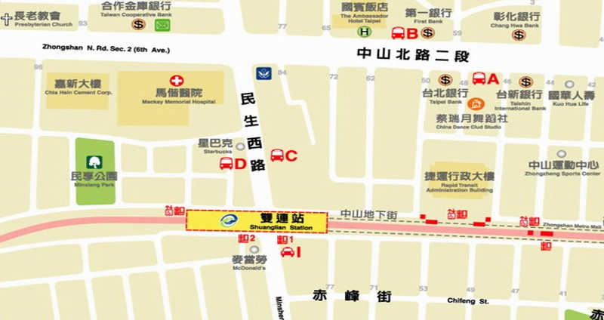

財團法人罕見疾病基金會
親職知能講座暨樂活抒壓課程 報名表

基本資料 | 病友姓名： | 性別 | □男 □女
基本資料 | 病友姓名： | 疾病名稱
基本資料 | 輔具使用：□無 □輪椅 □電動輪椅 □其他：________________
其他家屬是否參與課程 | □否 □是，______人 (不限人數，請註明姓名及與病友關係)
其他家屬是否參與課程 | 姓名： 與病友關係：
其他家屬是否參與課程 | 姓名： 與病友關係：
其他家屬是否參與課程 | 姓名： 與病友關係：
其他家屬是否參與課程 | 姓名： 與病友關係：
聯絡電話 |  | 行動電話
通訊地址 | □□□
午餐 | - 葷_____人 □素______人 □其他特殊限制__________________  ◎僅供應全天活動全程參加者。
報名場次  （歡迎複選多堂課程！！） | 第一梯次（98.06.13/雙連教會8樓806室）  （一）親職知能講座：□A.生活能力訓練大教戰。  （二）樂活抒壓課程：□B. 十三式淋巴排毒健身操。  第二梯次（98.06.20/雙連教會7樓702室）  （一）親職知能講座：□C.在生活中觀察及提昇發展遲緩兒童的  知覺動作。  □D.用愛，幫助孩子找到自我價值。  （二）樂活抒壓課程：□E. 三分鐘動出免疫力。
是否有以下生理系統不適之困擾（參與樂活抒壓課程者才需填寫，供講師參考）：□骨骼系統（如背痛、脊椎側彎）□神經系統（如抽筋、失眠）
□消化系統（如胃痛、脹氣） □循環系統（如高血脂、心臟問題）
□呼吸系統（如氣喘） □內分泌、免疫系統（如過敏、更年期症候群）
□其他_______________________
對課程的期待或其他需協助事項：

報名方式：1、請以傳真或電話方式報名。

2、電話報名專線：02-2521-0717分機152，陳舒涵專員。
3、傳真專線：02-2567-3560，傳真後請記得來電確認。
注意事項：礙於場地無提供孩童照顧服務，建議勿攜帶幼兒參加。

